Table des matières

Résumé
Cette étude analyse les cultures pratiquées, les intrants utilisés et les rendements agricoles des ménages nigérians à partir des données du Nigeria General Household Survey (GHS) Panel, Wave 4 (2018-2019). Les résultats montrent que le maïs, le sorgho et le mil dominent le paysage cultural nigérian, avec le maïs cultivé par plus de 8 millions de ménages pondérés. La diversification culturale reste modérée — la médiane étant de 2 cultures par ménage — et les ménages ruraux présentent une diversification statistiquement plus élevée que les ménages urbains (p < 0,001). L’utilisation des engrais révèle une forte fracture Nord-Sud : la zone Nord Ouest affiche les taux les plus élevés (~65 %), tandis que le Sud Ouest reste marginalement équipé (~2 %). Au niveau national, 50,8 % des parcelles ont bénéficié d’au moins un type d’engrais. Enfin, l’utilisation d’engrais chimique est associée à un doublement du rendement médian du maïs (1 136 kg/ha contre 578 kg/ha sans engrais), mais son effet sur le mil reste négligeable et non significatif.
Mots-clés : agriculture nigériane, diversification culturale, engrais, rendements agricoles, GHS-Panel Wave 4.

Introduction
La sécurité alimentaire constitue l’un des défis majeurs auxquels sont confrontés les pays en développement, et l’agriculture nigériane, de par son poids économique et démographique, occupe une place centrale dans cette problématique. Au Nigéria, la valeur ajoutée agricole représentait 21,2 % du PIB en 2018 et 21,9 % en 2019 (Banque mondiale, 2024), témoignant de l’importance structurelle du secteur primaire dans l’économie nationale. Pourtant, derrière ces agrégats macroéconomiques se dissimule une réalité agricole profondément hétérogène, marquée par la diversité des cultures pratiquées, l’inégal recours aux intrants agricoles et des rendements très variables selon les régions et les cultures.
Dans ce contexte, comprendre les dynamiques de production agricole au niveau des ménages s’avère indispensable pour éclairer les politiques de développement rural et de sécurité alimentaire. La nature des cultures pratiquées — céréales, légumineuses, tubercules ou cultures de rente — reflète à la fois les conditions agro-climatiques locales, les stratégies de diversification des ménages et leurs contraintes économiques. De même, l’utilisation des intrants, notamment des engrais chimiques et organiques, constitue un levier déterminant de l’amélioration des rendements agricoles, dont l’accès demeure toutefois inégalement réparti sur le territoire nigérian.
Le présent rapport se propose d’analyser les cultures pratiquées, les intrants utilisés et les rendements agricoles des ménages nigérians à partir des données du Nigeria General Household Survey (GHS) Panel, Wave 4 (2018-2019). Cette enquête, conduite auprès de ménages agricoles sur l’ensemble du territoire national, offre un cadre statistique rigoureux permettant des analyses représentatives à différentes échelles géographiques.
Ce document s’articule autour de trois parties distinctes. Nous présenterons d’abord les données mobilisées ainsi que les traitements préliminaires effectués pour préparer l’analyse. Nous exposerons ensuite les principaux résultats portant sur la diversité culturale, l’utilisation des intrants et les rendements agricoles. Enfin, nous confronterons nos résultats aux conclusions du rapport officiel de l’enquête — le LSMS Integrated Surveys on Agriculture — Nigeria General Household Survey-Panel, Wave 4, 2018/2019 — afin d’en évaluer la cohérence et d’identifier d’éventuels écartsd’interprétation.

I. Présentation des données

1. Bases mobilisées
Les informations nécessaires pour cette analyse des cultures pratiquées, des intrants utilisés et des rendements agricoles sont issues des sections A3i, A3ii, 11C2 du Questionnaire agricole Post-Harvest et de la section 11A1 du Questionnaire agricole Post-Planting. Il s’agit respectivement des fichiers : secta3i_harvestw4.dta, secta3ii_harvestw4.dta, secta_harvestw4.dta, secta11c2_harvestw4.dta et sect11a1_plantingw4.dta. Les informations récupérées dans chaque variable sont présentées dans le tableau ci-dessous :
Variables mobilisées pour l'étude
Fichier | Variable | Description
secta_harvestw4.dta | hhid | Identifiant du ménage
 | state | État de résidence
 | zone | Zone géographique
 | lga | Code Local Government Area (LGA)
 | sector | Milieu de résidence (urbain/rural)
 | ea | Zone de dénombrement
 | cluster | Grappe
 | strata | Strate
 | wt_wave4 | Pondération (Wave 4)
secta1_harvestw4.dta | hhid | Identifiant du ménage
 | plotid | Identifiant de la parcelle
 | sa1q1aa | Parcelle listée comme cultivée en post-planting ?
 | sa1q4 | Le ménage a-t-il toujours accès à la parcelle ?
 | prefilled_gps_area | Superficie GPS préremplie (m²)
 | sa1q1d | Remesure GPS requise pour cette parcelle ?
 | sa1q11 | Nouvelle mesure GPS de la superficie (m²)
sect11a1_plantingw4.dta | hhid | Identifiant du ménage
 | plotid | Identifiant de la parcelle
 | s11aq4aa | Superficie déclarée par le ménage
 | s11aq4b | Unité de mesure de la superficie déclarée
 | s11aq4a | Superficie mesurée par GPS (oui/non)
 | s11aq4b1 | Raison de l'absence de mesure GPS
 | s11aq4c | Superficie GPS (m²)
sect11b1_plantingw4.dta | hhid | Identifiant du ménage
 | plotid | Identifiant de la parcelle
 | s11b1q4 | Mode d'acquisition de la parcelle (tenure foncière)
Le fichier secta_harvestw4.dta constitue la base ménage de référence : il contient 5 025 lignes correspondant chacune à un ménage enquêté, et fournit les informations géographiques ainsi que les poids de sondage (wt_wave4). Les fichiers secta3i_harvestw4.dta et secta11c2_harvestw4.dta sont des bases au niveau parcelle, identifiées par la clé hhid + plotid. Le fichier secta3ii_harvestw4.dta est quant à lui une base au niveau ménage × culture (clé hhid + cropcode) : il agrège la production toutes parcelles confondues pour chaque culture pratiquée par le ménage. Enfin, sect11a1_plantingw4.dta renseigne les superficies au niveau parcelle lors de la visite Post-Planting.
Deux bases finales sont construites par jointures successives. La base cultures (processed_cultures_tp5_w4) est obtenue par jointure interne entre secta_harvestw4.dta et secta3ii_harvestw4.dta sur la clé hhid, de façon à ne retenir que les ménages ayant effectivement déclaré au moins une culture. La base parcelles (processed_parcelles_tp5_w4) est construite par jointure interne entre secta_harvestw4.dta et secta3i_harvestw4.dta sur hhid, puis enrichie par jointures à gauche avec secta11c2_harvestw4.dta et sect11a1_plantingw4.dta sur la clé hhid + plotid, afin de conserver toutes les parcelles-cultures issues de la première jointure.

2. Traitements effectués

2.1. Sélection des variables et recodage
À l’issue de l’importation des cinq fichiers bruts, une sélection des variables utiles à l’analyse a été opérée dans chacune des bases, et les variables ont été renommées afin d’en faciliter la manipulation et la lisibilité.

2. Traitements effectués

2.1. Sélection des variables et recodage
À l’issue de l’importation des quatre fichiers bruts, une sélection des variables utiles à l’analyse a été opérée dans chacune des bases. Les variables ont par ailleurs été renommées afin d’en faciliter la manipulation et la lisibilité.
Tableau 2 : Correspondance des variables renommées
Fichier | Nom original | Nom renommé
secta_harvestw4.dta | sector | milieu_residence
 | wt_wave4 | poids_wave4
secta3i_harvestw4.dta | cropcode | culture
secta3ii_harvestw4.dta | cropcode | culture
 | sa3iiq1a | qte_recoltee
 | sa3iiq1_conv | facteur_conv
secta11c2_harvestw4.dta | s11dq1a | engrais_chimique
 | s11c2q36_1 | engrais_npk
 | s11c2q36_2 | engrais_uree
 | s11dq36 | engrais_organique
sect11a1_plantingw4.dta | s11aq4aa | plot_area_declared
 | s11aq4b | plot_area_unit
 | s11aq4c | plot_area_gps
Un traitement particulier a été appliqué à la base secta_harvestw4 concernant les poids de sondage. L’inspection des valeurs manquantes révèle en effet des NA sur la variable wt_wave4. Le croisement de ces observations avec la variable interview_result montre que l’ensemble des ménages sans pondération correspondent à des enquêtes non complétées. Ces ménages ont donc été supprimés de la base, ramenant l’effectif de secta_harvestw4 de 5 025 à 4 976 ménages.

2.2. Calcul de la production et de la superficie
Pour la base cultures, la production en kilogrammes a été calculée en multipliant la quantité récoltée en unité locale (qte_recoltee) par le facteur de conversion fourni dans l’enquête (facteur_conv), donnant la variable production_kg. Les valeurs manquantes de production ont été imputées à zéro, ce qui revient à considérer une production nulle pour les cultures sans information de récolte renseignée.
Pour la base parcelles, la superficie en hectares (superficie_ha) a été reconstituée à partir de la superficie déclarée (plot_area_declared) et de son unité de mesure (plot_area_unit). Les unités standardisées (acres, hectares, mètres carrés) ont été converties par des coefficients fixes. Les unités locales (buttes, billons, pieds) ont quant à elles été converties à l’aide de facteurs spécifiques à chaque zone géographique, conformément aux tables de conversion de référence de l’enquête GHS-Panel.

2.3. Catégorisation des cultures
Une variable type_culture a été construite afin de regrouper les cultures en quatre grandes catégories : céréales (maïs, riz, sorgho, mil, acha), légumineuses (niébé, soja, bambara groundnut, sésame, pois d’Angole), tubercules (manioc, cocoyam, ignames, patate douce, pomme de terre) et cultures de rente (coton, tabac, canne à sucre). Les cultures ne relevant d’aucune de ces catégories sont regroupées sous le label Autres.

2.4. Traitement des valeurs manquantes et labellisation
Comme pour les vagues précédentes, les ménages sans pondération ont été supprimés de la base de référence secta_harvestw4.dta, ramenant l’effectif de 5 025 à 4 976 ménages. Les valeurs manquantes sur les variables d’engrais NPK et urée, qui correspondent aux ménages n’utilisant pas d’engrais chimique, ont été recodées en une modalité Non concerné (code 99) afin de les distinguer d’une véritable absence de réponse. L’ensemble des variables catégorielles ont enfin été labellisées en français (milieu de résidence, zone géographique, état, type de culture, modalités d’utilisation des engrais). Pour les valeurs manquantes concernant la production en kg, elles ont été imputées par 0. Afin de faciliter l’interprétation des résultats, l’ensemble des variables catégorielles ont été labellisées en français. Cela concerne notamment le milieu de résidence, la zone géographique, le résultat de l’interview, les modalités de mesure des parcelles, ainsi que le mode d’acquisition. Les labels de variables ont également été renseignés pour l’ensemble des colonnes de la base finale.

II. Présentation des résultats

25. Analyse des cultures les plus pratiquées
Le graphique ci-dessous permet de constater que les 3 premières cultures les plus populaires auprès des nigérians sont des céréales. Le maïs domine très largement, cultivée par plus de 8 millions de ménages nigérians. Il est suivi du sorgho et du mil. Les légumineuses sont également bien représentées, avec le niébé en quatrième position et l’arachide en huitième position, cultivés tous les deux par plus de 2,5 millions de ménages. Parmi les tubercules, le manioc se distingue comme la culture la plus fréquente de sa catégorie (sixième rang au global), suivie de l’igname blanche, du cocoyam, de l’igname d’eau et du plantain. Le gombo est la seule culture classée dans la catégorie Autres à figurer dans ce classement. Enfin, le palmier à huile, seule culture de rente du classement, apparaît en quinzième position.
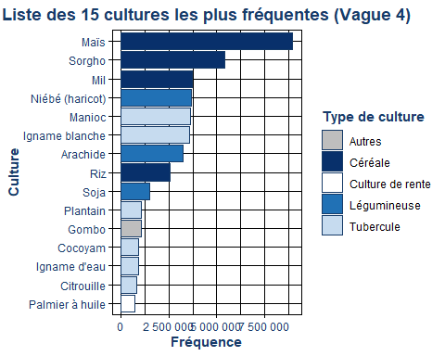

26. Analyse de la diversification culturale des ménages
A travers le graphique suivant, nous pouvons remarquer que la distribution du nombre de parcelles par ménage est étalée vers la droite, la majorité des ménages exploitant moins de 5 cultures différentes. En effet, 75% des ménages exploitent au plus 4 cultures. Le nombre de cultures médian étant de 2, cela signifie que la moitié des ménages concentrent leur production sur 2 cultures au plus.
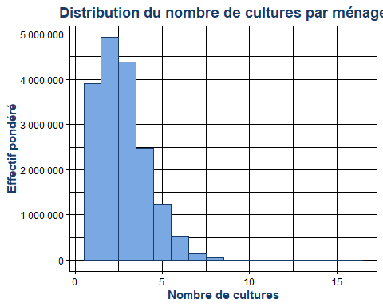
Le test de Wilcoxon-Mann-Whitney compare la distribution du nombre de cultures entre ménages urbains et ruraux. Avec une une p-valeur de 6,06e-09, soit largement inférieure au seuil conventionnel de 5 %, on rejette l’hypothèse nulle d’égalité des distributions entre les deux milieux de résidence. Il existe donc une différence statistiquement significative du nombre de cultures pratiquées entre ménages urbains et ruraux. Les ménages ruraux pratiquent en médiane 3 cultures contre 2 pour les ménages urbains, ces derniers ayant généralement un accès plus limité aux terres agricoles et une dépendance moindre à l’agriculture de subsistance.
Les boîtes à moustaches et diagrammes à violons qui suivent permettent d’appuyer le résultat précédent. Le violin plot met en regard la distribution du nombre de cultures pratiquées par les ménages urbains et ruraux. Plusieurs enseignements peuvent en être tirés. Du côté urbain, le violon est plus resséré, traduisant une concentration des ménages sur un faible nombre de cultures (1 à 3) ce qui confirmé une diversification culturale limitée en milieu urbain. Du côté rural, le violon est plus large et étalé, indiquant une plus grande dispersion du nombre de cultures pratiquées. Cela reflète une plus grande hétérogénéité des stratégies agricoles en milieu rural, où certains ménages adoptent une polyculture intensive. Ces résultats, combinés au test de Wilcoxon, confirment que les ménages ruraux présentent une diversification culturale statistiquement plus élevée que les ménages urbains, même si cette différence reste d’amplitude modérée au regard des médianes respectives.
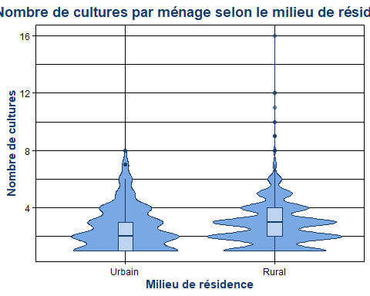

27. Analyse de l’utilisation des engrais
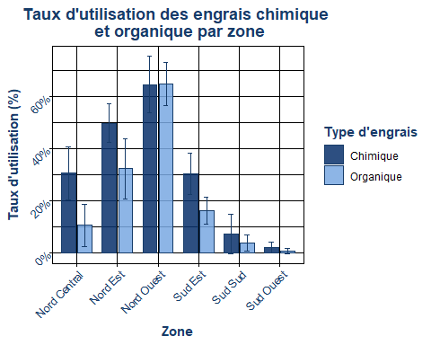
Le graphique présente les taux d’utilisation des engrais chimiques et organiques par zone géographique. La zone Nord Ouest se distingue des autres, présentant les taux les plus élevés pour les deux types d’engrais (~65%). Pour toutes les régions, le taux d’utilisation de l’engrais organique est supérieur à celui de l’engrais chimique, indiquant une préférence pour les intrants chimiques. La zone Nord Est présente l’écart le plus marqué avec 49,7% pour le chimique contre 32,3% pour l’organique. Le Nord Central affiche un profil similaire (30,5% chimique contre 10,4% organique). À l’inverse, le Sud Est présente un taux de 30,2% pour le chimique contre 16,2% pour l’organique, tandis que le Sud Sud (7% chimique, 3,6% organique) et le Sud Ouest (1,9% chimique, 0,5%organique) affichent des taux très faibles.
Au niveau national, 50,8% des parcelles agricoles ont bénéficié d’au moins un type d’engrais (chimique ou organique).
Parmi les 5 États où l’engrais est le plus utilisé, quatre appartiennent à la zone Nord Ouest (Kano, Zamfara, Kaduna, Katsina), ce qui confirme la concentration septentrionale du recours aux intrants. Ces États affichent des taux d’engrais chimique compris entre 83,6 % et 100 %. Lagos constitue un cas atypique et particulièrement remarquable : l’État affiche un taux d’utilisation d’engrais chimique avoisinant les 100%, mais un taux d’engrais organique quasi nul. On note par ailleurs que dans la plupart de ces États, le taux d’engrais chimique est supérieur à celui de l’engrais organique, à l’exception de Zamfara où l’écart est plus modéré.
À l’opposé, Bayelsa, Cross River et Ondo affichent des taux d’utilisation proches de zéro pour les deux types d’engrais. Osun et Oyo présentent des taux légèrement plus élevés (1,3% et 1,1% pour le chimique).
##
## Pearson's Chi-squared test
##
## data: tab_chi2
## X-squared = 28237156, df = 5, p-value < 2,2e-16
Le test du Khi-deux révèle une association statistiquement significative entre la zone géographique et l’utilisation d’engrais. En effet, la p-valeur de l’ordre de < 0,001 confirme que le recours aux intrants agricoles est lié à la localisation géographique. Résultat cohérent avec nos résultats précédents.

28. Analyse du rendement pour le maïs et le mil
Les rendements du maïs affichent une forte hétérogénéité inter-étatique. Les États du Nord tels que Katsina, Zamfara, Kaduna et Borno enregistrent les rendements médians les plus élevés. À l’opposé, les États du Sud comme Bayelsa, Benue et Cross River affichent des rendements médians très faibles, souvent inférieurs avec des boîtes très resserrées indiquant une faible dispersion. On note également que certains États comme Kano et Kaduna présentent des moustaches particulièrement longues, suggérant la coexistence au sein d’un même État d’exploitations très intensives et d’exploitations de subsistance aux rendements modestes.
Le mil présente un profil géographique nettement plus concentré. Les États comme Plateau, Niger et Bauchi affichent les rendements médians les plus élevés pour le mil, avec des distributions relativement larges. Les rendements médians du mil sont globalement inférieurs à ceux du maïs, à l’exception de quelques États septentrionaux.
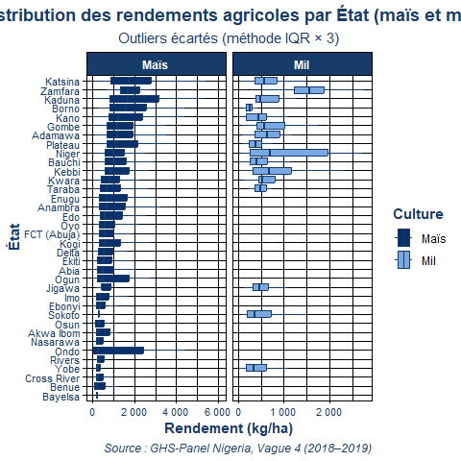

29. Analyse de la relation entre utilisation d’engrais chimique et le rendement
Pour le maïs, les ménages utilisant des engrais chimiques affichent un rendement médian de 1136 kg/ha, soit près du double de celui des ménages n’en utilisant pas (578 kg/ha), représentant un gain relatif de 96,5%. La boîte à moustaches des utilisateurs d’engrais est également plus étalée vers le haut, traduisant une plus grande variabilité des rendements obtenus avec intrants — certains ménages atteignant jusqu’à 6 000 kg/ha.
Pour le mil, l’effet de l’engrais chimique est présent mais plus modéré . Le rendement médian passe de 421 kg/ha sans engrais à 494 kg/ha avec engrais, soit un gain de 17,3%. Nous pouvons dès lors soupçonner une influence de l’engrais sur le rendement agricole.
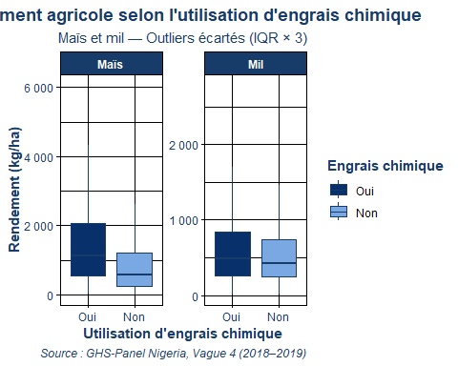
Pour le maïs, le test de Wilcoxon indique que cette différence est statistiquement significative avec une p-valeur < 0,001. Toutefois, la taille d’effet est petite (r biserial = 0,272), ce qui signifie que si l’engrais chimique améliore bien les rendements du maïs, son effet reste d’amplitude modérée à l’échelle de la population. D’autres facteurs — qualité des semences, accès à l’irrigation, pratiques culturales — contribuent également à expliquer la variabilité des rendements.
Pour le mil, la différence de rendement médian entre utilisateurs (494 kg/ha) et non-utilisateurs (421 kg/ha) d’engrais chimique est non statistiquement significative ( p-valeur = 0,154). La taille d’effet est négligeable (r biserial = 0,058), indiquant que l’utilisation d’engrais chimique n’est pas associée à une amélioration significative des rendements du mil dans cet échantillon.
Culture | Médiane — Avec engrais | Médiane — Sans engrais | W | p-valeur | r biserial | Taille d'effet
Maïs | 1,135.7 | 577.8 | 472,938 | < 0,001 | 0.272 | Petit
Mil | 493.6 | 421.1 | 46,788 | 0,154 | 0.058 | Négligeable
Lecture : r biserial < 0,10 = négligeable ; 0,10–0,30 = petit ; 0,30–0,50 = modéré ; > 0,50 = grand (Cohen, 1992).

Conclusion
Cette analyse des cultures pratiquées, des intrants utilisés et des rendements agricoles au Nigéria à partir des données GHS-Panel Wave 4 (2018-2019) permet de dégager plusieurs enseignements majeurs.
Premièrement, le paysage cultural nigérian est dominé par les céréales, et plus particulièrement le maïs, le sorgho et le mil, qui constituent la base de l’alimentation de la majorité des ménages agricoles. La diversité culturale reste globalement modérée, la plupart des ménages concentrant leur production sur 2 à 3 cultures, avec une diversification plus marquée en milieu rural qu’en milieu urbain.
Deuxièmement, l’utilisation des intrants agricoles révèle une fracture géographique profonde entre le Nord et le Sud du pays. Les zones septentrionales — en particulier le Nord Ouest, avec des États comme Kano, Zamfara, Kaduna et Katsina — affichent des taux d’utilisation des engrais nettement supérieurs à la moyenne nationale de 50,8 %, tandis que les États méridionaux comme Bayelsa, Cross River et Ondo présentent des taux proches de zéro. Cette disparité reflète des différences agro-climatiques, économiques et culturelles structurelles entre les deux grandes régions du pays.
Troisièmement, l’analyse des rendements confirme un effet positif mais différencié de l’engrais chimique selon la culture. Pour le maïs, son utilisation est associée à un quasi-doublement du rendement médian (1136 kg/ha contre 578 kg/ha), différence statistiquement significative (p < 0,001) bien que de taille d’effet modeste (r biserial = 0,272). Pour le mil en revanche, l’effet reste négligeable et non significatif (p = 0,154), suggérant que d’autres contraintes — notamment hydriques — priment sur la fertilisation dans les zones semi-arides où cette culture est concentrée.
Ces résultats invitent à nuancer les politiques d’intensification agricole au Nigéria : si le recours aux engrais constitue un levier d’amélioration des rendements pour certaines cultures comme le maïs, son efficacité reste conditionnée aux contextes agro-climatiques locaux et aux pratiques culturales des ménages. Des politiques différenciées selon les zones géographiques et les cultures cibles apparaissent dès lors plus appropriées que des approches uniformes à l’échelle nationale.

Références bibliographiques
Banque mondiale (2024). Agriculture, forestry, and fishing, value added (% of GDP) — Nigeria. World Development Indicators. Consulté sur : https://data.worldbank.org/indicator/NV.AGR.TOTL.ZS?locations=NG
FAO (2023). Nigeria at a glance. Food and Agriculture Organization of the United Nations. Consulté sur : https://www.fao.org/nigeria/fao-in-nigeria/nigeria-at-a-glance/en/

